[二军医大长海医院曾任副院长领衔论文，被打假人指涉论文工厂](https://mp.weixin.qq.com/s?__biz=MzkyMjc5NDM3Nw==&mid=2247492499&idx=1&sn=7b802040a7b60e897cb6c46d5e3f0dd0&chksm=c0a0257bc190bd8b06e468b253b956e066c6d7f577dde457a01395d08faec130ad7a57823c2c&scene=126&sessionid=1742321164)

学术君[学术警示录](javascript:void(0);)2025-03-17 12:30:36浙江

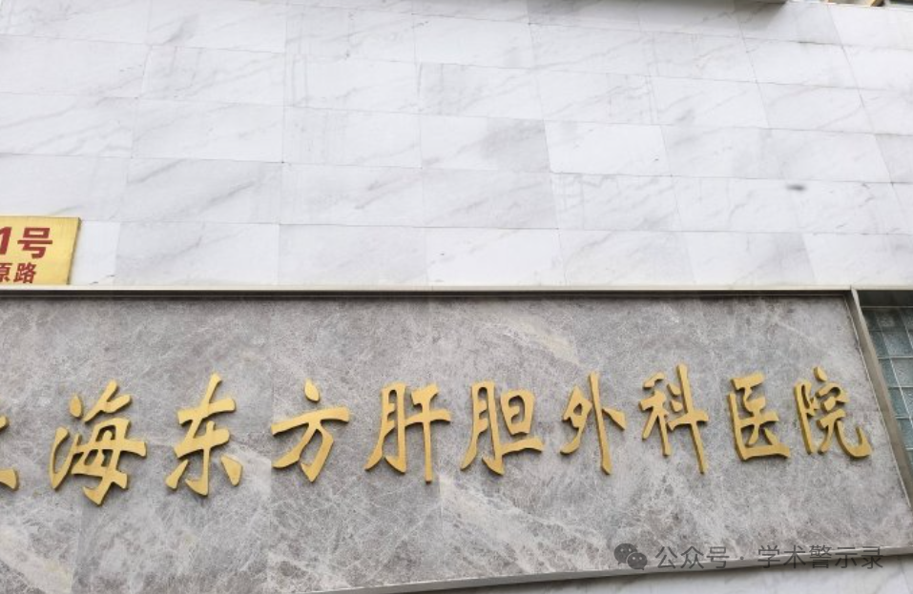

**论**

**文**

**信**

息

?

2018年，主要分别来自第二军医大学东方肝胆医院普通外科和第二军医大学附属长海医院普通外科的 Feng Yang （第一&通讯作者） , Zhi Zheng  , Luming Zheng , Jianmin Qin  , Haijia Li  , Xuchao Xue  , Jie Gao , Guoen Fang （通讯作者） 在 OncoTargets and Therapy 期刊发表了一篇题目为：SATB1 siRNA-encapsulated immunoliposomes conjugated with CD44 antibodies target and eliminate gastric cancer-initiating cells 的论文。

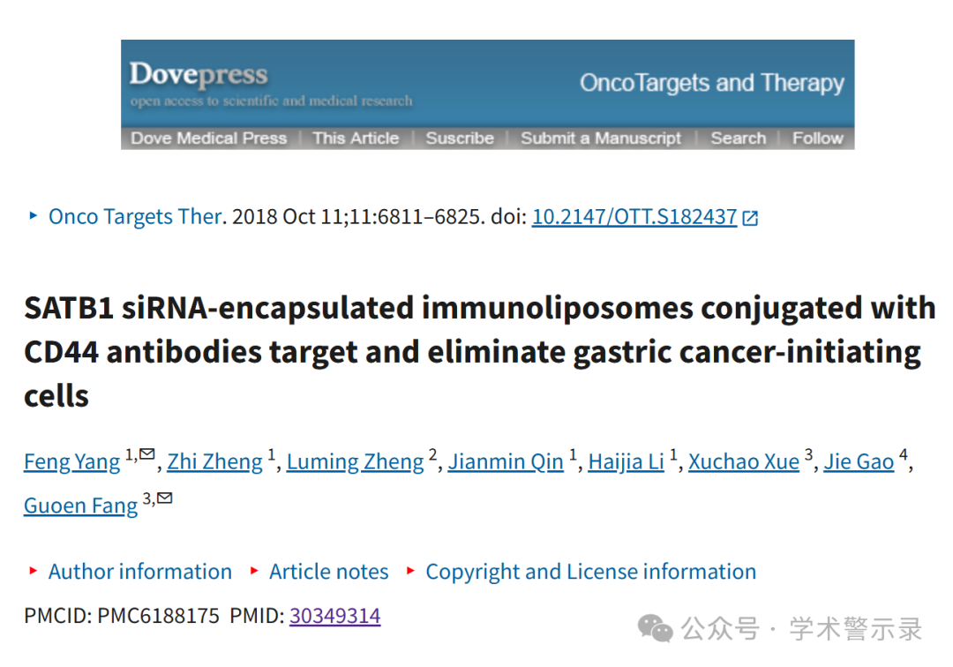

**质**

**疑**

**信**

**息**

?

**2025年3月，国际著名职业学术打假人Sholto David 博士在 Pubpeer 论坛发表评论：**

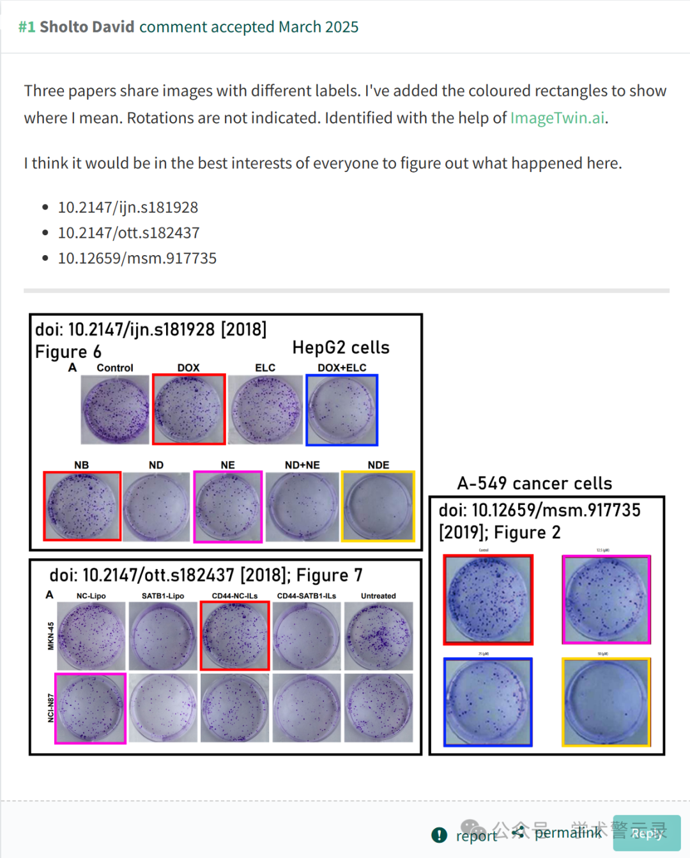

信息来源：

https://pubpeer.com/publications/5B6F8E821422E2A1B599ADB3467291

免责声明：

本文中的所有信息均源自学术网站及已公开资料。我们虽努力确保信息的准确性与完整性，但无法对此做出绝对保证。若发现纰漏或不实之处，请联系公众号后台。

